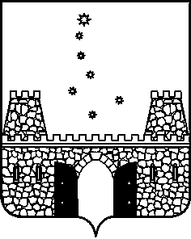

РАСПОРЯЖЕНИЕ

ПРЕДСЕДАТЕЛЯ КОНТРОЛЬНО-СЧЕТНОЙ ПАЛАТЫ
МУНИЦИПАЛЬНОГО ОБРАЗОВАНИЯ СТАРОМИНСКИЙ РАЙОН

от _28.09.2015__ № _49____
ст-ца Староминская

О внесении изменений в распоряжение председателя контрольно-счетной палаты муниципального образования Староминский район от 31 декабря 2014 года №92 «Об утверждении плана работы контрольно-счетной палаты муниципального образования Староминский район на 2015 год»

В целях реализации статьи 12 Федерального закона от 07.02.2011 №6-ФЗ «Об общих принципах организации и деятельности контрольно-счетных органов субъектов Российской Федерации и муниципальных образований» и в соответствии с разделом 11 Положения о контрольно-счетной палате муниципального образования Староминский район, утвержденным решением Совета муниципального образования Староминский район от 23.11.2011 №19/1:
1.Внести в приложение распоряжения председателя контрольно-счетной палаты муниципального образования Староминский район от 31 декабря 2014 года №92 «Об утверждении плана работы контрольно-счетной палаты муниципального образования Староминский район на 2015 год» следующие изменения:
пункт 1.21 раздела 1 исключить.
2. Контроль за выполнением распоряжения оставляю за собой.
3. Распоряжение вступает в силу со дня его подписания.

Председатель контрольно-счетной палаты  муниципального образования  Староминский район | Е.Г. Дейнега

